我的学校科目
十月一日，星期三，晴

我的新学校不错。我们一共学八门科目，有英语、中文、数学、物理、化学、生物、美术和体育。对我来说，中文最难，但是我中文学得还可以。
生物老师教得很好，所以我很喜欢生物。化学课比英语课有意思，因为我们常常做实验。英语课常常有测验，我觉得有点儿累。数学比物理难一点儿。美术课上，我和朋友画了宠物，很好玩儿，美术老师说我画得不错。体育课最容易，因为我喜欢运动。

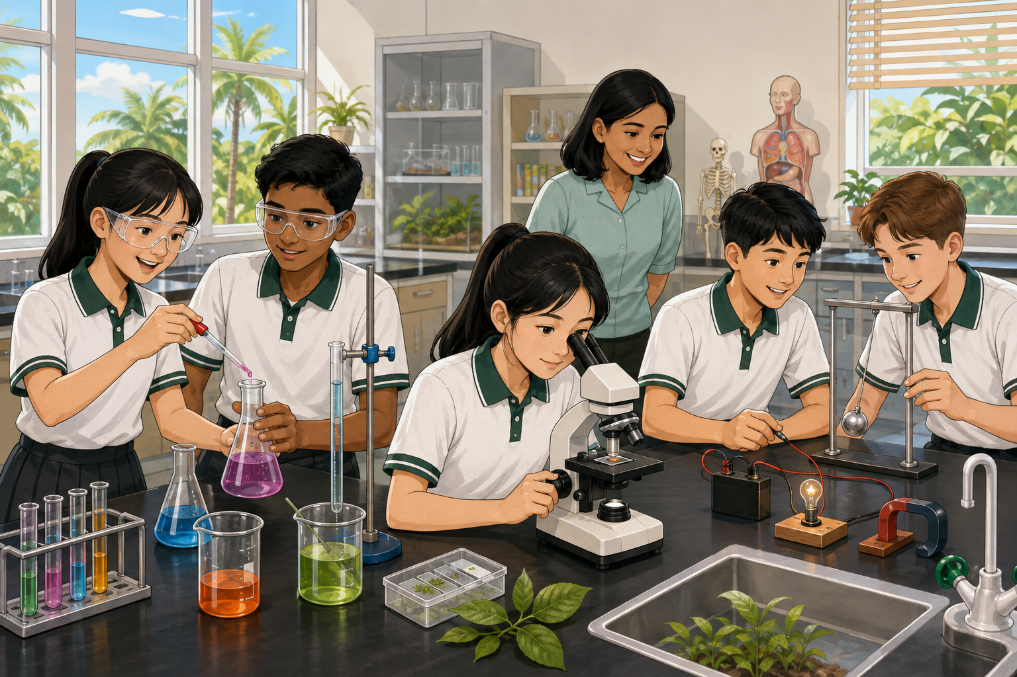

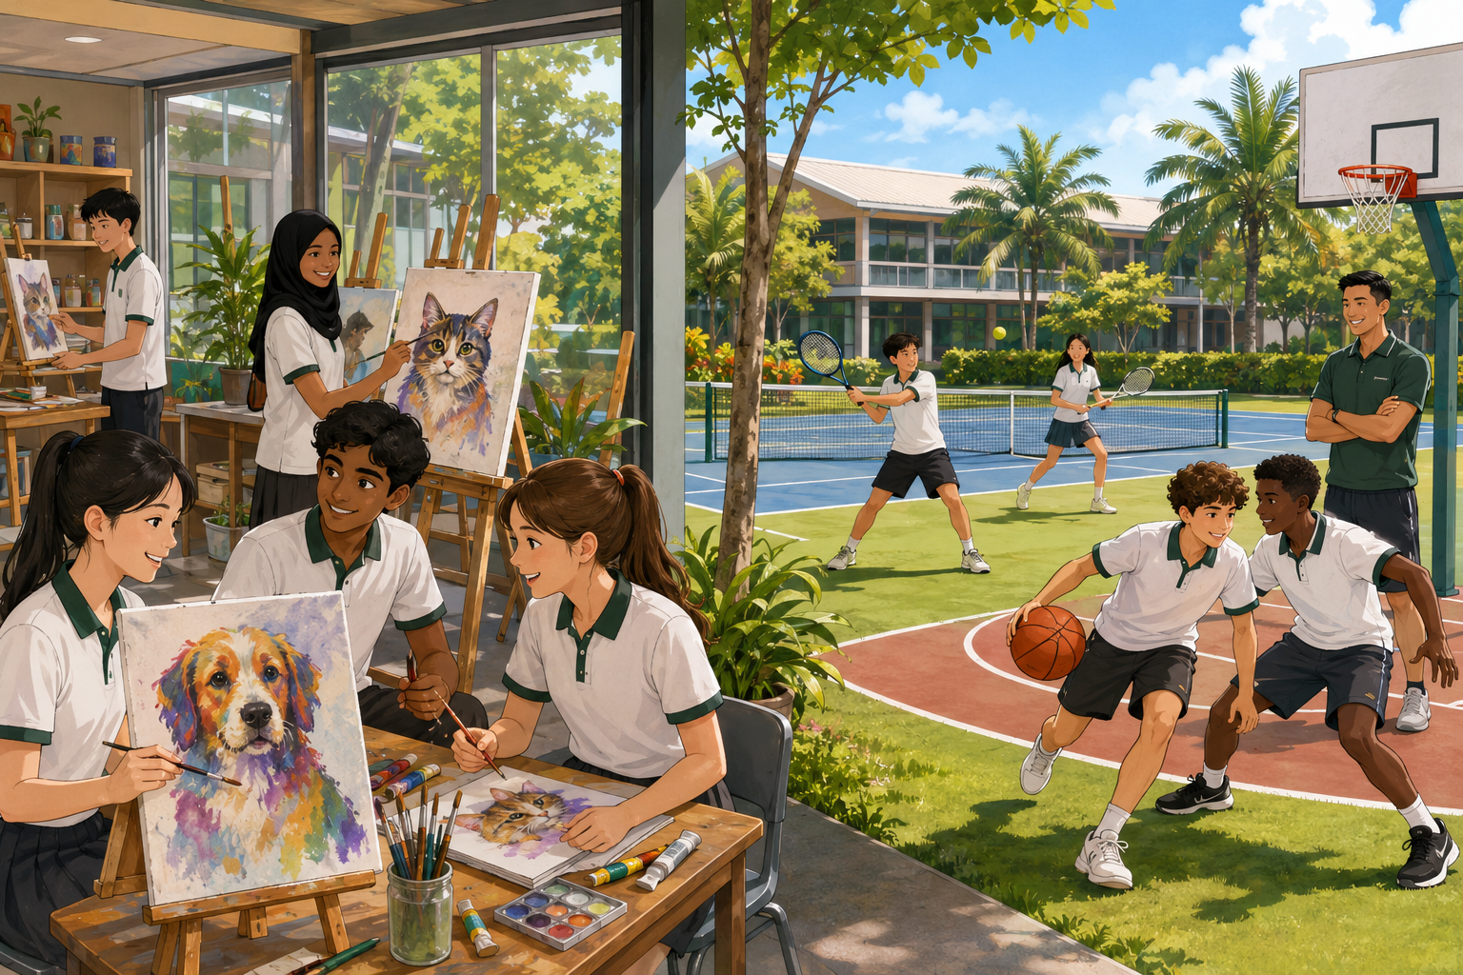

生字新词 New Vocabulary：
 | 生字新词 | 英文意思
1 | 科目
2 | 一共
3 | 门
4 | 英语
5 | 中文/汉语
6 | 数学
7 | 物理
8 | 化学
9 | 生物
10 | 美术
11 | 体育
12 | 对我来说
13 | 难
14 | 容易
15 | 教
16 | 实验
18 | 测验
19 | 有意思
20 | 好玩儿

